13. Puzzle

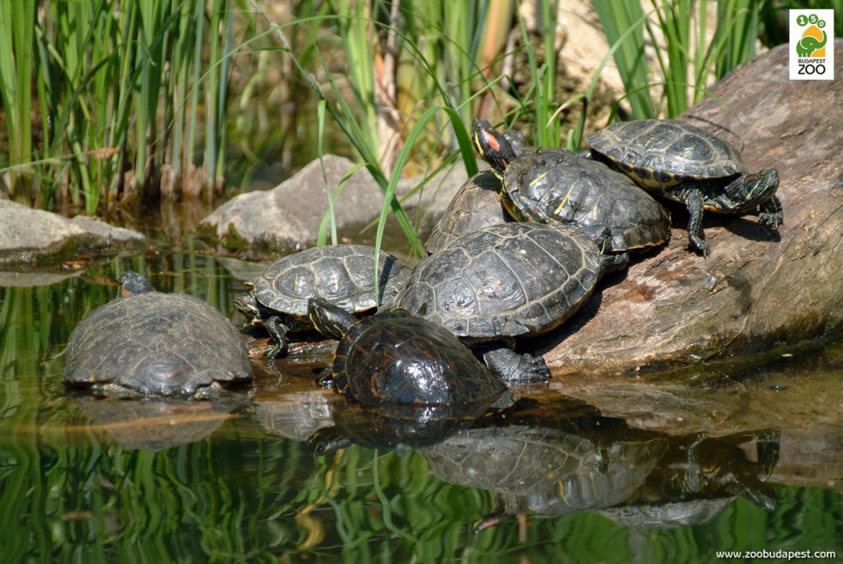 mocsári teknős
http://www.zoobudapest.com/ezt-latnod-kell/hirek/teknos-ugyek

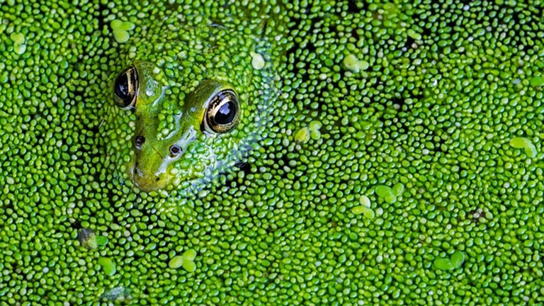 békalencse
https://www.nlcafe.hu/gasztro/20150917/jovo-elelmiszer-lentein-taplalkozas/

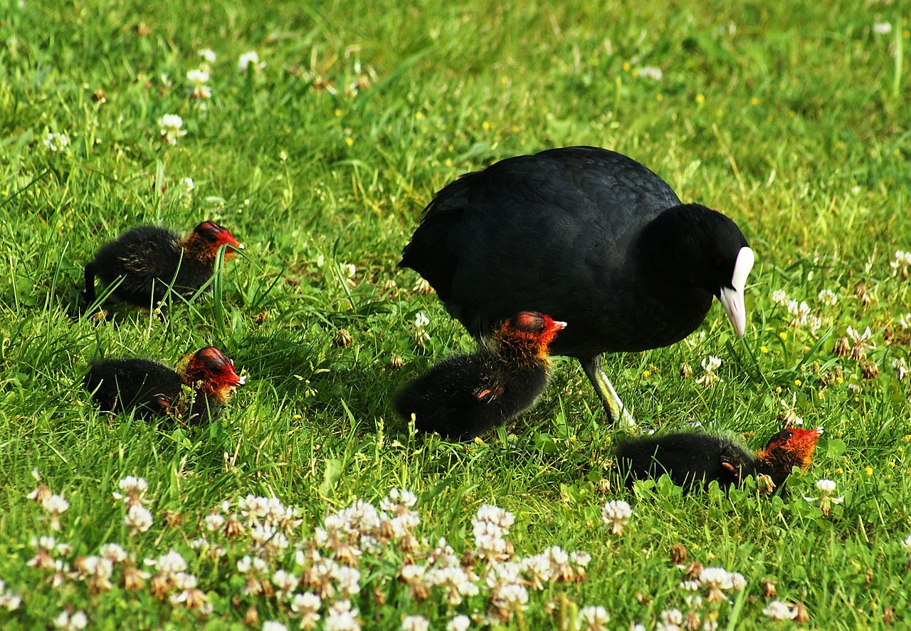 Szárcsa
https://www.tiszatoelovilaga.hu/szarcsa/

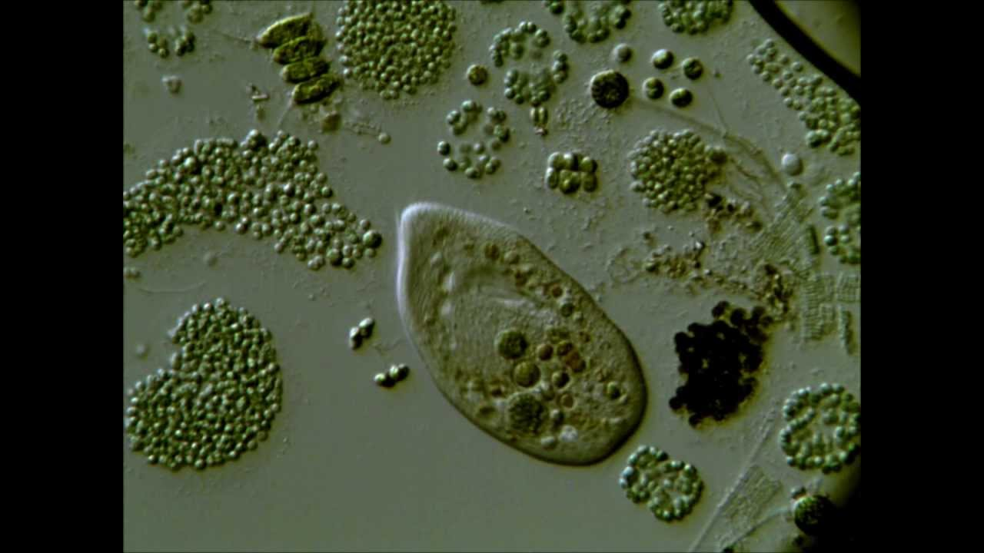https://www.youtube.com/watch?v=IjylbCX-AV4
papucsállatka és zöld alga

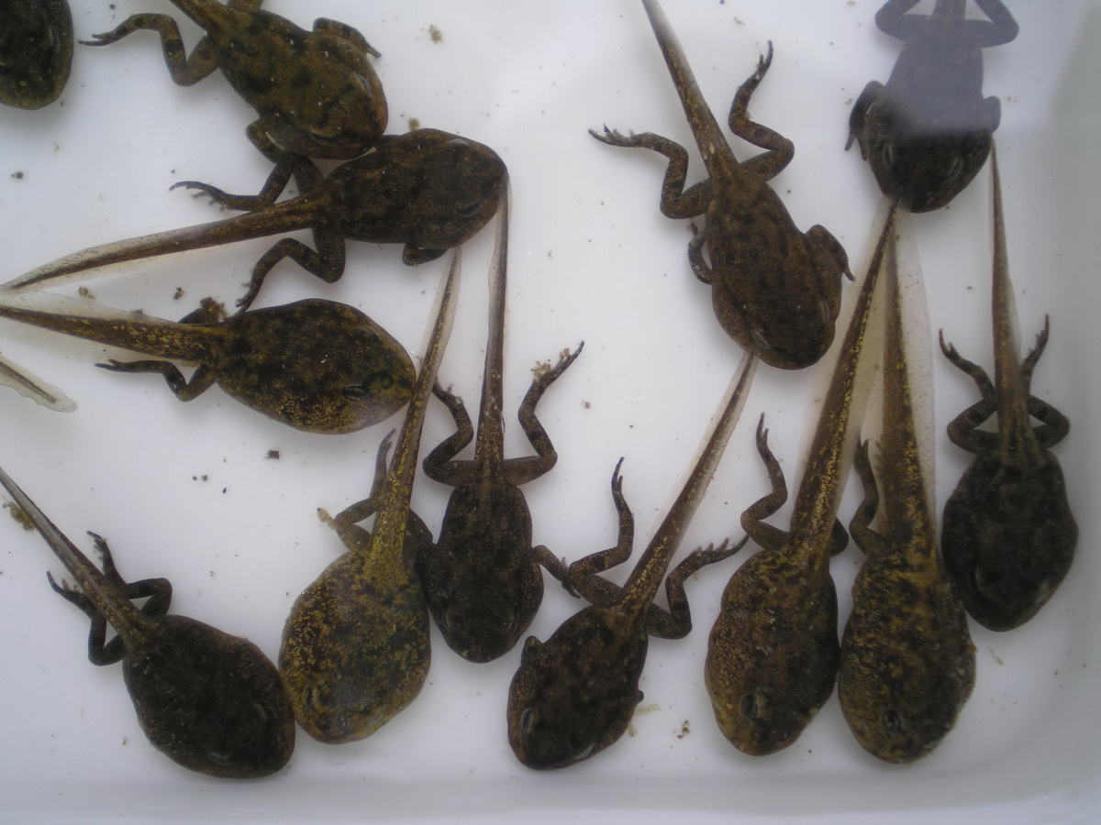
http://herpterkep.mme.hu/keteltu.php?lang=hu&id=25

